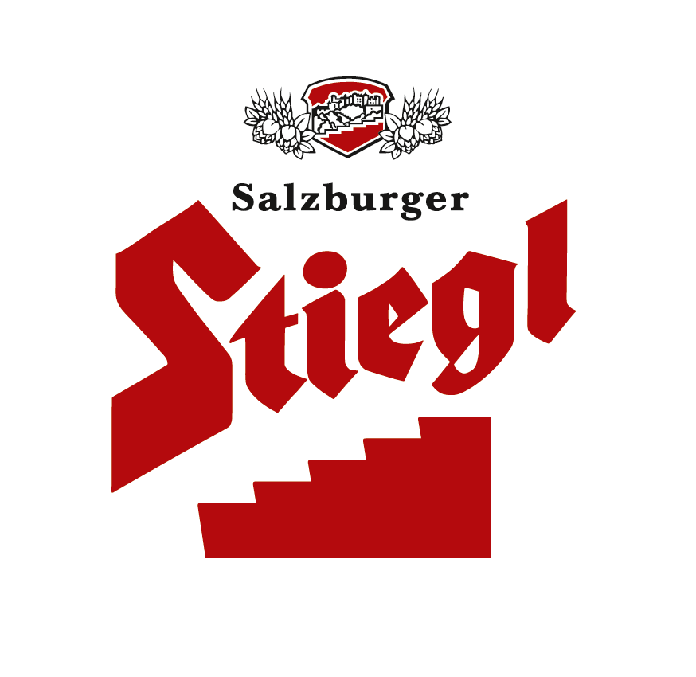
Presseinformation!

➲ „Gelebte Bierkultur“ in österreichischen Gastronomie-Betrieben ausgezeichnet
➲ 11. Verleihung der Auszeichnung „Bierwirt des Jahres“
➲ Experten-Jury des „Wo isst Österreich?“-Guides kürt die besten Bierwirte

Die Auszeichnung für gelebte Bierkultur:
“Bierwirte des Jahres 2013” bei Stiegl gekürt

Sie hat bereits Tradition, die Wahl zum „Bierwirt des Jahres“. Heuer wurde die begehrte Auszeichnung für jedes Bundesland bereits zum elften Mal in der Stieglbrauerei zu Salzburg vergeben. Alle neun frisch gebackenen Bierwirte ließen es sich nicht nehmen, ihren Preis persönlich in der Mozartstadt abzuholen: Hermi und Wolfgang Klinger vom „Gasthof Klinger“ (Gaspoltshofen/OÖ), Franz Schneider sen. mit Gattin Magdalena und Franz Schneider jun. vom „Hotel-Gasthof Markterwirt“ (Altenmarkt/Sbg.), Rosi und Engelbert Pitterle von der „Backhendlstation Pitterle am Rametzberg“ (Kilb/NÖ), Susanne und Heinz Pollischansky von der „Stiegl-Ambulanz“ (Wien), Herbert Treiber mit Tochter Maria vom „Erlebnisgasthaus Treiber“ (Bad Tatzmannsdorf/Bgld.), Martina und Karl Anker vom Hotel & Gasthaus „Beim Dresch“ (Erl/Tirol), Dragana Weber und Reinhard Ganahl vom „Gasthof Lingg“ (Feldkirch/Vlbg.), Uli Bacher von „Die Gartenrast“ (Untertweng bei Radenthein/Ktn.) sowie Sigrid Neuhold und Armin Christandl vom „Gasthof Metzgerwirt“ (Bad Radkersburg/Stmk.).

Die Verleihung der Auszeichnungen wurden von den beiden Gourmet-Experten und „Wo isst Österreich?“-Herausgebern Klaus Egle und Renate Wagner übernommen. Ein unabhängiges Expertenteam von „Wo isst Österreich?“ war im ganzen Land unterwegs und nahm die Zapf- und Glaskultur, das Service und das kulinarische Know-how rund ums Bier genauso in Augenschein wie das „bierige“ Speisenangebot unter die Lupe. Unterstützt wird die Wahl zum Bierwirt von Stiegl-Eigentümer Dr. Heinrich Dieter Kiener seit Anbeginn, denn Österreichs größte Privatbrauerei ist seit Jahrzehnten um die Bierkultur im Lande bemüht. „Das Wirtshaus hat in den vergangenen Jahren in Österreich eine tolle Entwicklung erlebt – und das Wirtshausgetränk Nummer Eins ist nach wie vor Bier. Wir freuen uns, dass wir hier mit Stiegl einen Partner gefunden haben, der unsere Qualitätsphilosophie mit trägt und gemeinsam mit uns alljährlich hervorragende Bierwirte auszeichnet“, ist Klaus Egle, einer der beiden „Wo isst Österreich?“-Herausgeber, überzeugt. Erstmalig bei der Wahl zum Bierwirt mit dabei war die Genussregion Österreich, deren Ziel es ist, u. a. auch die Leistungen der Gastronomie in den Regionen sichtbar zu machen.

2012-11-20

Rückfragen richten Sie bitte an:

Stiegl-Pressestelle, Mag. Alexandra Picker, c/o Hebenstreit & Picker PR GmbH.,
Tel. 0662-841187-0, office@hebenstreit-picker.at

